Методические рекомендации
по проведению урока на тему: «Сфера адаптивного спорта – добровольчество завтрашнего дня!»

Введение
Окружной урок «Сфера адаптивного спорта – добровольчество завтрашнего дня!» посвящен двум датам - Международному Дню инвалидов, который ежегодно отмечается 3 декабря, и Дню волонтера, который все добровольческое сообщество празднует в России 5 декабря.
Урок рекомендуется провести в период с 3 по 17 декабря.
Продолжительность урока: 35-40 минут.
Цель урока – информирование о проблемах людей с инвалидностью, привлечение к добровольческому движению в сфере адаптивного спорта заинтересованных ребят и создание новых объединений неравнодушных добровольцев в сфере адаптивного спорта в муниципальных образованиях, способных профессионально оказывать помощь людям с ограниченными возможностями здоровья как во время проведения спортивных мероприятий, так и в ходе других социально значимых событий.
В 2014 году на базе Центра адаптивного спорта Югры в г. Ханты-Мансийске создан клуб добровольцев «Респект». Помощь добровольцев актуальна и востребована в ходе проведения спортивных соревнований среди людей с инвалидностью и тренировочного процесса, в организации и проведении инклюзивных мероприятий с воспитанниками реабилитационных центров и коррекционных школ, обучении специальным знаниям и навыкам добровольцев из муниципальных образований, работающих с людьми с ограниченными возможностями здоровья.
В 2018 году на базе БУ «Центр адаптивного спорта Югры» создан ресурсный центр по развитию добровольчества в сфере адаптивного спорта в Ханты-Мансийском автономном округе – Югре. Материалы настоящего урока разработаны специалистами ресурсного центра.
Урок рассчитан на обучающихся 7-11 классов образовательных учреждений, студентов образовательных учреждений среднего и высшего профессионального образования.
В роли ведущих урока могут выступить: учитель, волонтеры, обучающиеся, студенты, а также представители общественных организаций инвалидов, органов управления физической культурой и спортом, образования и молодежной политики, культуры, спортсмены и тренеры сферы адаптивного спорта, иные заинтересованные лица.
Ведущие урока оставляют за собой право изменения его структуры, содержания и презентационных материалов.
Техническое обеспечение: мультимедийный проектор, компьютер, вспомогательные материалы для выполнения практических заданий.

План урока

№ слайда | Содержание |  | Экран
1 | Добрый день, дорогие друзья! Тема нашего урока: «Сфера адаптивного спорта – добровольчество завтрашнего дня!» |  | 1
2 | Наш сегодняшний урок необычный, он посвящен сразу двум событиям – 3 декабря во всем мире отмечают Международный день инвалидов, а 5 декабря – День волонтера России. Эти два повода объединены не случайно: в нашем округе активно развивается добровольческое движение в сфере адаптивного спорта. |  | 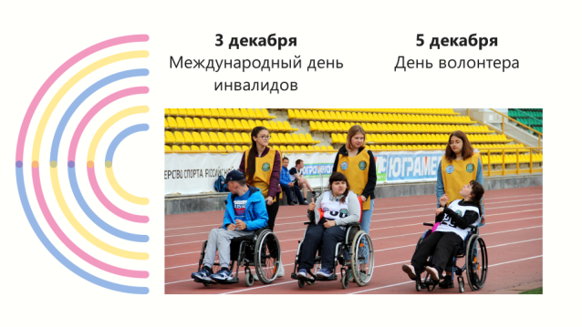
3 | - Ребята, что такое адаптивный спорт? Кто занимается адаптивным спортом?  Ученики дают ответы, дискутируют
4 | Адаптивный спорт в Югре развивается во всех муниципальных образованиях автономного округа по 4 видам спорта: спорт глухих, спорт слепых, спорт лиц с поражением опорно-двигательного аппарата, спорт лиц интеллектуальными нарушениями.  Курирует адаптивный спорт в регионе бюджетное учреждение «Центр адаптивного спорта Югры». |  | 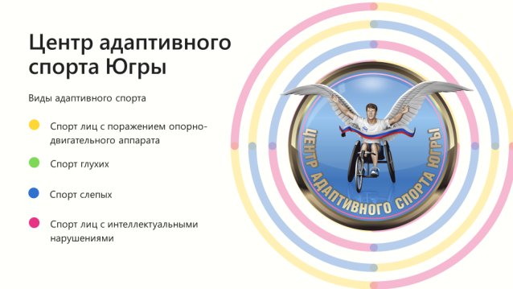
5 | Сегодня в Югре развивается 33 спортивных дисциплины: легкая атлетика, плавание, лыжные гонки, настольный теннис, парабадминтон, волейбол, волейбол на колясках, фехтование на колясках, бочча, пауэрлифтинг, армрестлинг, следж-хоккей и другие дисциплины. |  | 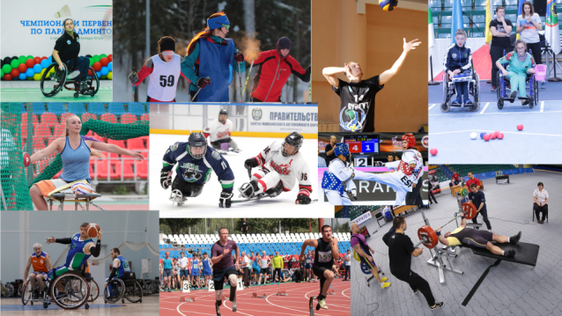
6 | 79 югорских спортсменов с инвалидностью входят в состав сборной команды России по видам спорта. На всероссийских и международных соревнованиях они завоевали 3 265 наград.  Ежегодно Центр адаптивного спорта проводит более 30 спортивно-массовых мероприятий в рамках Фестивалей спорта, Сурдспартакиады и Параспартакиады Югры. Перед окружными состязаниями обязательно проходят отборочные соревнования среди людей с инвалидностью в муниципальных образованиях.  Кстати, Сурдспартакиада и Сурдлимпийские игры – это аналог Олимпийских игр для глухих и слабослышащих людей. Параспартакиада и Паралимпийские игры – людей с нарушением опорно-двигательного аппарата, слепых и слабовидящих, сюда же могут входить и лица с нарушением интеллектуального развития. |  | 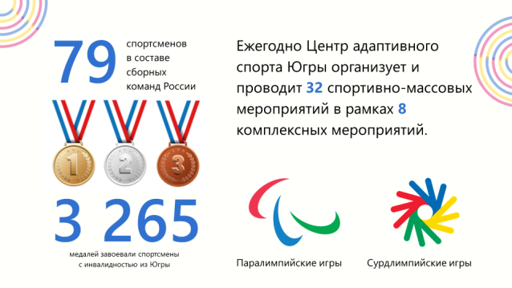
7 | В 2014 году в Югре создали первый в России клуб добровольцев в сфере адаптивного спорта «Респект». Именно респектовцы в составе волонтерского корпуса, куда вошли и лучшие добровольцы Нефтеюганска, Радужного, Пыть-Яха, Когалыма, Сургута, успешно отработали на Сурдлимпийских зимних играх, которые прошли в Ханты-Мансийске в 2015 году, а в 2017 году – на Всероссийской зимней Спартакиаде инвалидов. |  | 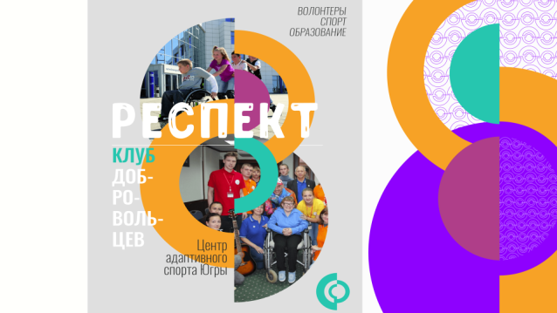
8 | Все старания добровольцев направлены на вовлечение людей с ограниченными возможностями здоровья в активный и здоровый образ жизни, на формирование положительного отношения общества к людям с особыми потребностями.  Девиз клуба «Респект» и его единомышленников в Югре: «Сделал доброе дело – и день прожит не зря!»
9 | Деятельность ханты-мансийского клуба волонтеров «Респект», в котором в 2014 году было всего 5 волонтеров, переросла в добровольческое движение в сфере адаптивного спорта. Сложилось тесное сотрудничество Центра адаптивного спорта с волонтерами Сургута, Нягани, Югорска, Ханты-Мансийска, Нефтеюганска, Пыть-Яха, Урая, Когалыма, Лангепаса, Советского района пгт. Пойковский Нефтеюганского района, пос. Новоаганск Нижневартовского района. Сегодня движение объединяет около 200 волонтеров.  Волонтеры сферы адаптивного спорта выполняют работу в рамках реализации пяти проектов. |  | 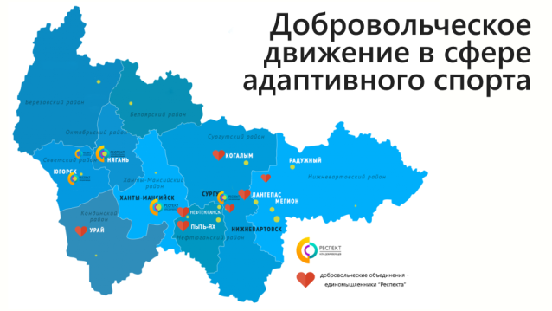
10 | Первый проект спортивной направленности «Мы – вместе». Это одно из основных направлений деятельности. Добровольцы оказывают помощь спортсменам с инвалидностью, в том числе детям с инвалидностью, на спортивных мероприятиях и на тренировках. У волонтеров широкий спектр функций: встретить спортсменов, провести к месту проведения соревнований, поработать в составе судейской бригады, оказать любую помощь организаторам соревнований и спортсменам, организовать болельщиков и досуг спортсменов в свободное от соревнований время, поработать в местах питания спортсменов и многое другое. |  | 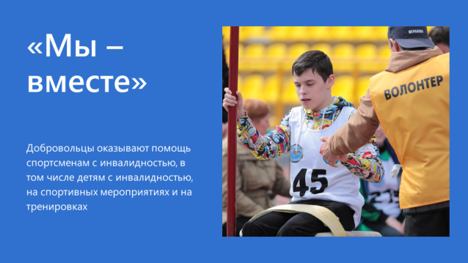
11 | Второй проект «Ты не один». Добровольцы общаются с воспитанниками реабилитационных центров, коррекционных школ, проводят с ними занятия по развитию моторики, двигательной и интеллектуальной активности, игровые программы, тематические мероприятия. |  | 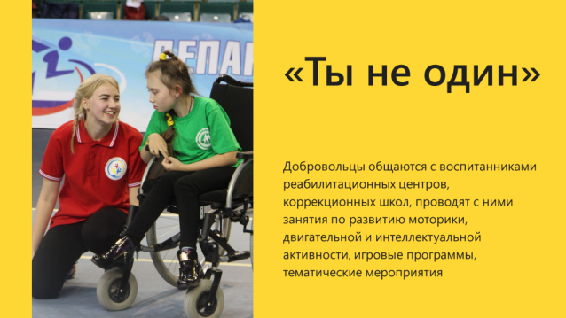
12 | Третий проект «Добровольцы – детям». Волонтеры организуют социально-образовательные мероприятия с детьми с ограниченными возможностями здоровья и их семьями, в том числе в формате онлайн. Такие мероприятия зачастую носят инклюзивный характер, так как привлекаются к участию и здоровые ребята, а также тренеры, инструкторы, психологи. |  | 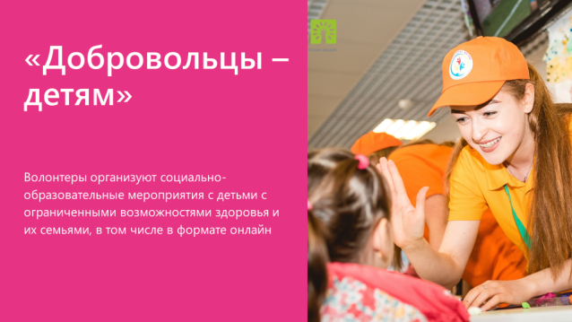
13 | Четвертый проект «Знание – сила». Добровольцы выступают в роли ведущих мастер-классов, тренингов по основам русского жестового языка, ситуационной помощи людям с инвалидностью, уроков доброты, паралимпийских, сурдлимпийских уроков. |  | 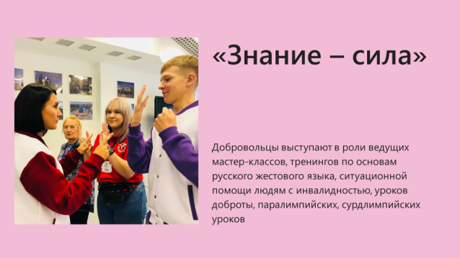
14 | Пятый проект «Школа волонтера». Добровольцы обучают новичков специальным знаниям через систему наставничества, когда более опытные волонтеры берут шефство над новичками. |  | 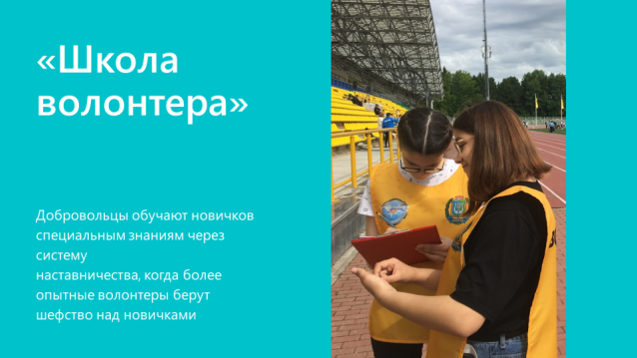
15 | В 2018 году при Центре адаптивного спорта Югры создан ресурсный центр добровольчества в сфере адаптивного спорта. Он оказывает муниципальным образованиям методическую, консультативную помощь. Одна из главных задач – это обучение специальным знаниям и навыкам волонтеров, работающих с людьми с инвалидностью. Ресурсный центр организует и проводит Слеты и Сборы волонтеров Югры в сфере адаптивного спорта, которые. Сегодня обучены более 350 добровольцев из всех муниципальных образований, и они готовы профессионально оказывать услуги людям с инвалидностью.  В сентябре 2021 году в Ханты-Мансийске пройдет III Слет волонтеров Югры, который объединит более 100 добровольцев.
16 | Добровольцы в сфере адаптивного спорта постоянно изучают этику общения со слабослышащими и основы русского жестового языка. Без этого работать просто невозможно. Самый эффективный способ закрепить теорию на практике – это найти друзей среди слабослышащих и постоянно общаться с ними.  Сегодня многие волонтеры, работающие в сфере адаптивного спорта, передают свой опыт, выступая в роли ведущих на тренингах, мастер-классах, обучают не только своих сверстников, но и специалистов учреждений, работающих с инвалидами по слуху.  Большой популярностью пользуется среди добровольцев пение на русском жестовом языке, без этого не обходится ни одно региональное обучающее мероприятие, которое собирает ребят из всех муниципальных образований. |  | ВИДЕО
17 | Добровольчество в сфере адаптивного спорта – особая сфера, не каждый человек сможет здесь работать. Помимо соблюдения общепринятых волонтёрских принципов, доброволец должен обладать рядом личностных качеств, которые ему необходимы во время оказания помощи людям с особыми потребностями:  - быть терпимым, снисходительным к чужим недостаткам, быть способным принимать (признавать) существование отличающихся от тебя людей, то есть быть толерантным;  - быть внимательным и предусмотрительным;  - уметь сопереживать человеку с ограниченными возможностями здоровья. |  | ЩЕЛЧОК  ЩЕЛЧОК  ЩЕЛЧОК
18 | Люди с инвалидностью имеют право на образование, на труд и отдых, на занятия спортом и различными видами искусств.  По данным доклада Организации объединенных наций (ООН) сегодня в мире проживает более 1 миллиарда инвалидов, что составляет около 23% населения Земли.  По данным Федерального реестра инвалидов, по состоянию на 1 октября 2019 года в Российской Федерации проживают 12 млн. инвалидов, в том числе 680 тыс. детей-инвалидов.  Ограничения возможностей проявляются у всех по-разному: есть люди, передвигающиеся на колясках, есть глухие и слабослышащие, люди с нарушением интеллекта, слепые и слабовидящие.
19 | В России проживают около 250 000 слабовидящих людей, то есть такое нарушение имеет каждый 60-й житель. Из них около 130 000 слепых или инвалидов с сильными повреждениями зрения. Нарушение зрения имеет много степеней. Полностью слепых людей всего около 10%, остальные имеют остаточное зрение, могут различать свет и тень, иногда цвет и очертания предмета.
20 | В первую очередь необходимо понять особенности восприятия людей с нарушением зрения окружающего мира: оно происходит через слуховые рецепторы и тактильное восприятие. Они тонко чувствуют громкость звука, направление, откуда поступает звук, могут великолепно определять по речи лжет человек или нет за счет пауз в словах и изменения тембра голоса. Всё это стоит учитывать в общении со слепыми и слабовидящими. |  | 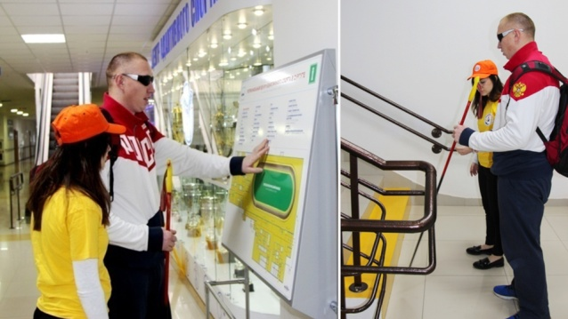
21 | Такие люди изучают шрифт Брайля и активно пользуются им. Это рельефно-точечный тактильный шрифт, предназначенный для письма и чтения незрячими и слабовидящими людям. Разработан в 1837 году французом Луи Брайлем, который и сам был инвалидом по зрению.  Нелепая случайность раз и навсегда лишила ребенка зрения в пятилетнем возрасте. Днями напролет маленький Луи играл с обрезками кожи в мастерской отца и в возрасте трех лет случайно повредил себе глаз шилом. Распространившаяся и на второй глаз инфекция сделала его абсолютно слепым уже к пяти годам. Но это не помешало Луи окончить королевский институт для слепых в Париже, работать преподавателем алгебры, географии, музыки, виртуозно играть на органе. Будучи талантливым музыкантом, он преподавал музыку незрячим людям, опираясь на созданный им специальный шрифт для записи нот.  К сожалению, автор одного из величайших изобретений человечества свой триумф так и не увидел. Лишь спустя два года после кончины Брайля, в 1854 году, алфавит для слепых стал активно распространяться по всему миру.
22 | Люди с нарушением зрения ежедневно сталкиваются с определенными трудностями. Давайте попробуем провести эксперимент – попробуем погрузиться в мир незрячих людей, почувствуем себя на месте человека с ограниченными возможностями, чтобы понять, что эти люди нуждаются в помощи.  Ведущий предлагает выполнить на выбор 2–3 задания:  1. Узнать на ощупь, какая крупа в мешочках (мешочки из ткани (полиэтилена), рис, гречка, манка, пшено).  2. Вдеть иголку в нитку с завязанными глазами  3. Сыграть в дартс в завязанными глазами.  4. Из горсти камушков (пуговиц, орехов или других подобных предметов) в паре (вдвоем), составить любую букву закрытыми глазами.  5. Полоса препятствий (один человек идет с закрытыми глазами до выхода из помещения и обратно, второй подсказывает, как двигаться).  6. Узнать номинал монет на ощупь.  Для выполнения заданий заранее готовится несложный и доступный реквизит: мешочки, крупы, камушки, орехи, платок или шарф, монеты различного достоинства, дартс, иголка с большим ушком, нитки).  После каждого задания ведущий участникам задает вопрос: «Что вы чувствовали? Опишите свои чувства в нескольких словах». |  | 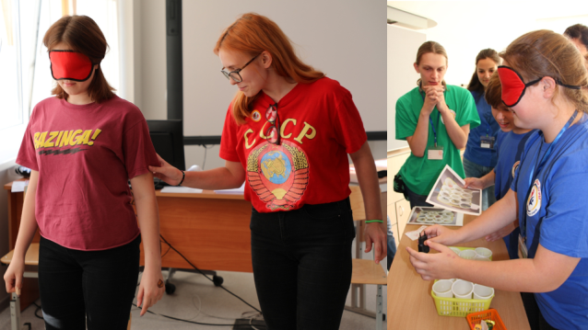
23 | 466 миллионов человек в мире страдает от потери слуха, 34 миллиона из них составляют дети. В России проживают около 200 тысяч инвалидов по слуху и слабослышащих граждан, однако, статистика не охватывает все категории людей, страдающих нарушениями слуха. По оценке Всероссийского общества глухих проблемы со слухом имеются у 13 миллионов жителей России.
24 | Как вы думаете, с какими трудностями ежедневно встречается человек с нарушением слуха?  Предполагаемы ответы:  - Проблемы в общении. К сожалению, в обществе не все знают, как общаться со слабослышащими и часто людей раздражает, когда слабослышащий начинает переспрашивать, повторять вопросы. Способов общения, между тем, существует много – жесты, общение с использованием ручки и блокнота, смс по телефону, по электронной почте, в соцсетях.  - Слабослышащие хорошо читают по губам, поэтому им сложно находится и общаться в местах большого скопления людей, так как они должны видеть лицо собеседника, его артикуляцию. У людей с остаточным слухом посторонние шумы в большом скоплении людей затрудняют восприятие информации и общение.  - Проблемы в обучении.  - Проблемы с трудоустройством.  - Психологические проблемы, которые наиболее остро стоят у людей с приобретенной инвалидностью, в результате болезни или несчастного случая.
25 | Основной способ общения глухих и слабослышащих людей – жестовый язык и дактильная, то есть пальцевая, азбука.  Жестовый язык нужен для произношения слов и предложений, функция дактиля – проговаривание имен и названий.  Давайте вместе с вами, используя слайды, попробуем показать несколько букв алфавита и несколько жестов (примерно 10 букв, 5 жестов, можно и больше, в зависимости от темпа урока).  Ведущий может предложить показать свое имя с помощью дактильной азбуки. |  | 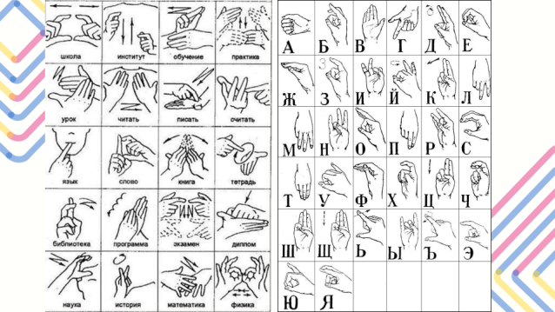
26 | Если вас заинтересовал жестовый язык, то в интернете вы найдете много обучающих видеоматериалов на сайтах:  - Приложение SpreadTheSign https://www.spreadthesign.com/ru.ru/search  - Группа о глухих и про глухих https://vk.com/deafsign  - Сурдофон (группа и приложение для телефона) https://vk.com/deafsign
27 | Еще одна категория людей с инвалидностью – это люди с поражением опорно-двигательного аппарата. Они могут передвигаться самостоятельно, на коляске, на костылях или на протезах.  Многим из них нужна ваша помощь. А многие настолько преодолели себя, воспитали свой характер, что готовы оказать помощь и поддержку любому из нас.  Рассказ ведущего о спортсмене с поражением опорно-двигательного аппарата Константине Шихове. Ведущий урока может рассказать о другом известном спортсмене, проживающем в муниципальном образовании. Если есть возможность, пригласить спортсмена на урок. |  | 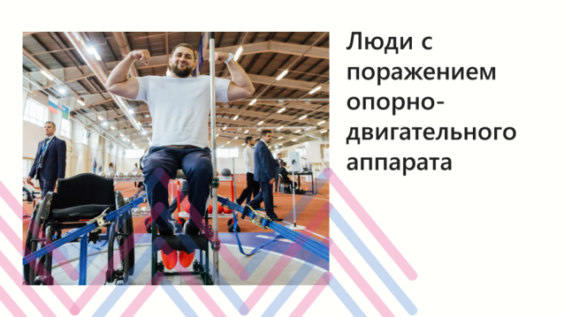
28 | Константин Шихов, мастер спорта России международного класса, заслуженный мастер спорта России по следж-хоккею, капитан следж-хоккейной команды "Югра", нападающий сборной России, спортсмен Центра адаптивного спорта Югры.  Костя Шихов родился в 1984 году в г. Можге (Удмуртия). Когда мальчику исполнилось четыре года, семья Шиховых переехала в Екатеринбург. По настоянию дедушки, мастера спорта по хоккею, Костя с 5-летнего возраста стал посещать хоккейный клуб детско-юношеской спортивной школы. В 6 лет маленький хоккеист уже твердо стоял на коньках. Уже тогда у мальчика зародилась мечта стать чемпионом.  Позже, почти девять лет он отдал занятиям самбо, получил звание «кандидат в мастера спорта России». Когда исполнилось 18, пошел в армию и 2 года отслужил в морских частях пограничных войск, на Дальнем Востоке. После службы приехал работать монтажником в Ханты-Мансийск.  В 2011 году после обморожения врачи вынесли вердикт: ноги не спасти, придется ампутировать. «Я настраивал себя на операцию, прокручивал в голове, как буду жить дальше, что делать», – вспоминает Константин. – Перечитал книгу Полевого «Повесть о настоящем человеке» и решил, что также встану на протезы и все смогу.  Обстоятельства сложились так, что в это же самое время тренер Иван Тафратов тоже лежал в больнице. Он предложил Константину заняться следж-хоккеем, даже не подозревая, что тот с детства мечтал стать хоккеистом, и не просто, а чемпионом.  С больничной койки Шихов сразу вышел на лед, еще в бинтах и с незажившей ногой. Первое время было сложно. Учился держать равновесие. Кроме того, основная нагрузка в следж-хоккее приходится на руки, и здесь нужна хорошая физическая подготовка. Поэтому он изматывал себя на тренировках, чтобы научиться кататься профессионально. И буквально через несколько месяцев стал серебряным призером в составе сборной команды Югры международных турниров по следж-хоккею в Польше и в Подольске.  Сегодня Константин добился больших успехов в спорте. Серебряный призер XI Паралимпийских зимних игр Сочи (2014), чемпион мира (2019), бронзовый призер чемпионата мира (2013), чемпион Европы (2016), победитель турнира по следж-хоккею в рамках Открытых Всероссийских спортивных соревнований по видам спорта, включенным в программу XII Паралимпийских зимних игр 2018 года в г. Пхенчхане (Республика Корея), четырехкратный чемпион России, трехкратный серебряный призёр чемпионата России.  В 2014 году Константин Шихов награжден Медалью ордена «За заслуги перед Отечеством» I степени – за большой вклад в развитие физической культуры и спорта, высокие спортивные достижения на XI Паралимпийских зимних играх 2014 года в городе Сочи. |  | 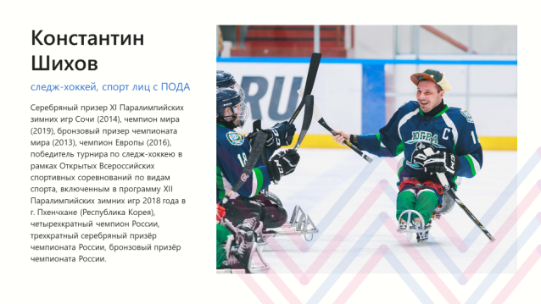
29 | У каждого человека своя история, своя жизнь, свой путь преодоления. Многие из них нуждаются в нашей помощи. На сегодняшний день разработаны алгоритмы оказания ситуационной помощи людям с инвалидностью в зависимости от их заболевания. Все материалы размещены на сайте Центра адаптивного спорта Югры www.csi-ugra.ru, вкладки «Волонтеры», «Неформальная педагогика».
30 | А если у вас появилось желание стать волонтером сферы адаптивного спорта, обращайтесь в ресурсный центр добровольчества в сфере адаптивного спорта в Югре, тел. 8(3467)360012, csi-press@mail,ru.

